- INTRODUCERE

  - Motivația lucrării

Sistemul de Navigație Globală prin Satelit (GNSS) a devenit o tehnologie vitală pentru omenire, asigurând servicii de navigație de acuratețe mare atât pentru utilizatori individuali, cât si pentru utilizatori comerciali, companii de transport de bunuri sau organizații militare. GNSS reprezintă un termen general care înglobează mai multe constelații de sateliți de navigație: sistemul GPS, dezvoltat de Statele Unite ale Americii in anii ’70, GLONASS, dezvoltat de Uniunea Sovietica in anii ’80, BEIDOU, dezvoltat de China in anii 2000, si GALILEO, dezvoltat de membrii Uniunii Europene in anii 2000 [intro1].

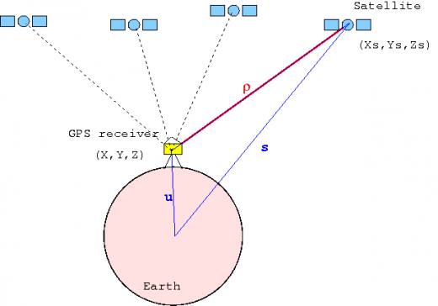
Figura 1.1: Conceptul poziționării pe baza GNSS [intro2]

Prin dezvoltarea tehnologiilor utilizate si includerea noilor constelații de sateliții, sistemul GNSS a ajuns sa ofere servicii de înaltă precizie [intro3]. Cu toate acestea, fiind vorba de semnale radio, acestea pot fi afectate de interferente, atât neintenționate, cum sunt efectele ionosferei, deviația ceasului receptorului, fenomenul de reflexie al undelor (lb en.; multipath) sau de pierdere a traiectoriei directe de propagare (lb. en.; line of sight loss), cât si intenționate, care au ca scop împiedicarea obținerii unei estimări corecte de poziție, fiind transmise in spectrul de frecvente de către o terță parte si fiind încadrate in doua mari categorii: semnalele de bruiaj (lb. en.; jamming) si semnalele de falsificare (lb. en.; spoofing) [intro1]. Din păcate, conflictul încă deschis de la granița României dintre Ucraina si Rusia [intro4], precum si multe alte conflicte a însemnat un puternic val de interferențe GNSS, împiedicând astfel buna funcționare a rutelor comerciale. Progresul tehnologic in domeniul dispozitivelor radio, cum sunt dispozitivele SDR, a scăzut nivelul de cunoștințe tehnice necesare pentru a putea realiza sisteme capabile sa interfereze cu semnalele GNSS, dar si sisteme capabile sa recepționeze astfel de semnale nocive cu scopul de a le cerceta.
In ultimii ani, domeniul sistemelor cu învățare automata (lb. eng.; machine learning) a crescut foarte mult, prin implementarea unor sisteme capabile sa ia decizii sau sa facă predicții pe baza unor seturi de date [intro5]. Dezvoltarea unor ansambluri computaționale mai avansate, cum ar fi adaptoarele grafice pentru calculatoare personale, au deschis subiectul implementării relativ rapide si ușoare a sistemelor cu învățare automata in diverse domenii, inclusiv in cel al semnalelor GNSS, clasificarea interferențelor fiind o astfel de utilizare a lor in domeniu.
Mai mult, interesul puternic in sisteme automate a dus industria in direcția includerii unor sisteme computaționale dedicate pentru sisteme cu învățare automata, garantând astfel utilizarea lor in mod constant. Astfel, multe dispozitive moderne sunt echipate cu „unități de procesare neurală”, care ocupă un spațiu dedicat în procesoarele de calcul ale noii generații de dispozitive personale (calculatoare, laptop-uri, telefoane mobile ș.a.m.d.).

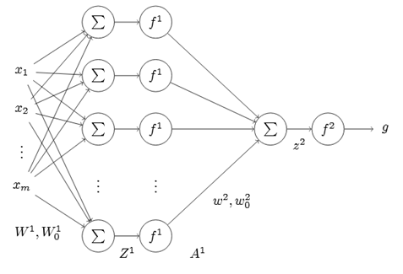
Figura 1.2: Structura unei rețele neurale [intro5]

Toate aceste dezvoltări au deschis mai departe poarte unor noi posibilități de dezvoltare. Într-o lume marcată de schimbări, în care tehnologiile existente sunt amenințate constant, orice dispozitiv capabil să utilizeze semnale GNSS și care beneficiază de procesoare dedicate funcțiilor asistate de inteligența artificială pot deveni indicatori ale performanțelor sistemului de navigație, permițând astfel efectuarea tehnicilor de mitigare ale interferențelor, sau chiar mai mult, de localizare ale acestora, cum se demonstrează în [intro6].

  - Scopul lucrării

În cadrul acestei lucrări, sunt urmărite trei obiective principale. Primul obiectiv constă în dezvoltarea și antrenarea unui model de clasificare pe mai multe clase capabil să distingă între mai multe tipuri de interferențe intenționate, atât de bruiaj, cât și de falsificare, pe baza reprezentărilor timp-frecvență ale semnalelor radio recepționate, sub forma unor eșantioane cu componente in faza si in cuadratura, care apoi sunt procesate pentru a obține reprezentarea lor în domeniul frecvență.
Al doilea obiectiv vizează evaluarea capacității de generalizare ale modelului antrenat pe seturi de date diferite față de cele folosite la validare, cu scopul de a estima comportamentul sistemului în condiții reale, unde caracteristicile semnalului pot diferi față de datele de antrenament.
Al treilea obiectiv constă în implementarea modelului pe un sistem integrat cu resurse computaționale limitate folosind tehnici de optimizare, demonstrând astfel viabilitatea clasificării interferențelor GNSS în timp real pe platforme integrate.

  - Structura lucrării

Capitolul 1 a reprezentat introducerea si motivația lucrării.
Capitolul 2 va detalia ce sunt semnalele GNSS, cum se realizează interferențele in spectrul de interes, ce sunt rețelele neurale, cu precădere cele convoluționale, si cum sunt folosite in navigație in sens larg, precum si in clasificarea de semnale radio. Tot in acest capitol sunt acoperite si seturile de date folosite in cercetarea clasificării interferentelor, precum si natura sistemelor integrate, cu precădere dispozitivul integrat folosit in cadrul acestui proiect. La final se face o prezentare sumara a sistemelor radio definite software in cercetarea receptoarelor GNSS definite software.
Capitolul 3 detaliază arhitecturile neurale testate in realizarea lucrării, cât si arhitectura neurala propusa ca alternativa, precum si seturile de date folosite. Capitolul se încheie cu o descriere completa a implementării lanțului de recepție GNSS si cum a fost integrata rețeaua neurala pentru a putea testa implementarea.
Capitolul 4 descrie rezultatele obținute: performanțele clasificatoarelor evaluate pe seturile de antrenare și validare, rezultatele evaluării capacității de generalizare pe seturi de date externe, precum și rezultatele implementării pe platforma Jetson Nano, incluzând latența de inferență și performanța în timp real.

Surse:
[intro1] https://gssc.esa.int/navipedia/GNSS_Book/ESA_GNSS-Book_TM-23_Vol_I.pdf, accesat 15.04.2026
[intro2] https://gssc.esa.int/navipedia/index.php?title=File:Solv_Nav_Eq_Fig_1.png, accesat 15.04.2026
[intro3] https://gssc.esa.int/navipedia/index.php?title=An_intuitive_approach_to_the_GNSS_positioning, accesat 15.04.2026
[intro4] https://www.bbc.com/news/war-in-ukraine, accesat 27.04.2026
[intro5] https://introml.mit.edu/notes/neural_networks.html, accesat 28.04.2026
[intro6] S. Bartl, P. Berglez and B. Hofmann-Wellenhof, "GNSS interference detection, classification and localization using Software-Defined Radio," 2017 European Navigation Conference (ENC), Lausanne, Switzerland, 2017, pp. 159-169, doi: 10.1109/EURONAV.2017.7954205.

